

**"Облыстың жергілікті атқарушы органдарының жануарларын дүниесін пайдаланушыларға аңшылық алқаптар мен балық шаруашылығы су айдындарын және (немесе) учаскелерін бекітіп беру мен аңшылық және балық шаруашылықтарының қажеттіліктері үшін сервитуттарды белгілеу жөнінде шешімдер қабылдауы" мемлекеттік көрсетілетін қызмет регламентін бекіту туралы**

***Күшін жойған***

Павлодар облыстық әкімдігінің 2014 жылғы 21 шілдедегі № 264/8 қаулысы. Павлодар облысының Әділет департаментінде 2014 жылғы 22 тамызда № 3952 болып тіркелді. Күші жойылды - Павлодар облыстық әкімдігінің 2015 жылғы 28 мамырдағы N 152/5 (алғашқы ресми жарияланған күнінен кейін он күнтізбелік күн өткен соң қолданысқа енгізіледі) қаулысымен

      Ескерту. Күші жойылды - Павлодар облыстық әкімдігінің 28.05.2015 N 152/5 (алғашқы ресми жарияланған күнінен кейін он күнтізбелік күн өткен соң қолданысқа енгізіледі) қаулысымен.  
      Қазақстан Республикасының 2013 жылғы 15 сәуірдегі "Мемлекеттік көрсетілетін қызметтер туралы" Заңының 16-бабы 3-тармағына сәйкес Павлодар облысының әкімдігі **ҚАУЛЫ ЕТЕДІ:**  
      1. Қоса беріліп отырған "Облыстың жергілікті атқарушы органдарының жануарлар дүниесін пайдаланушыларға аңшылық алқаптар мен балық шаруашылығы су айдындарын және (немесе) учаскелерін бекітіп беру мен аңшылық және балық шаруашылықтарының қажеттіліктері үшін сервитуттарды белгілеу жөнінде шешімдер қабылдауы" мемлекеттік көрсетілетін қызмет регламенті бекітілсін.  
      2. "Павлодар облысының жер қойнауын пайдалану, қоршаған орта және су ресурстары басқармасы" мемлекеттік мекемесі заңнамамен белгіленген тәртіпте:  
      осы қаулының аумақтық әділет органында мемлекеттік тіркелуін;  
      осы қаулының аумақтық әділет органында мемлекеттік тіркелуінен кейін он күнтізбелік күн ішінде бұқаралық ақпарат құралдарында және "Әділет" ақпараттық-құқықтық жүйесінде жариялауға жіберілуін қамтамасыз етсін.  
      3. Осы қаулының орындалуын бақылау облыс әкімінің орынбасары Н.К. Әшімбетовке жүктелсін.  
      4. Осы қаулы алғаш ресми жарияланған күнінен кейін күнтізбелік он күн өткен соң қолданысқа енгізіледі.

|  |
| --- |
| *Облыс әкімінің* |
| *міндетін атқарушы* | *Д. Тұрғанов* |

|  |  |
| --- | --- |
|  | Павлодар облысы әкімдігінің 2014 жылғы "21" шілде № 264/8 қаулысымен бекітілген |

**"Облыстың жергілікті атқарушы органдарының жануарлар дүниесін**  
**пайдаланушыларға аңшылық алқаптар мен балық шаруашылығы су**  
**айдындарын және (немесе) учаскелерін бекітіп беру мен аңшылық**  
**және балық шаруашылықтарының қажеттіліктері үшін сервитуттарды**  
**белгілеу жөнінде шешімдер қабылдауы" мемлекеттік көрсетілетін**  
**қызметтер регламенті**  
**1. Жалпы ережелер**

      1. "Облыстың жергілікті атқарушы органдарының жануарлар дүниесін пайдаланушыларға аңшылық алқаптар мен балық шаруашылығы су айдындарын және (немесе) учаскелерін бекітіп беру мен аңшылық және балық шаруашылықтарының қажеттіліктері үшін сервитуттарды белгілеу жөнінде шешімдер қабылдауы" мемлекеттік қызметін (бұдан әрі – мемлекеттік көрсетілетін қызмет) "Павлодар облысының жер қойнауын пайдалану, қоршаған орта және су ресурстары басқармасы" (бұдан әрі – көрсетілетін қызметті беруші) мемлекеттік мекемесінің атынан жергілікті атқарушы орган жүзеге асырады.  
      2. Мемлекеттік қызметті көрсету нысаны: қағаз түрінде.  
      3. Мемлекеттік қызметті көрсету нәтижесі – облыс әкімдігінің қағаз жеткізгіштегі жануарлар дүниесін пайдаланушыларға аңшылық алқаптар мен балық шаруашылығы су айдындарын және (немесе) учаскелерін бекітіп беру мен аңшылық және балық шаруашылықтарының қажеттіліктері үшін сервитуттарды белгілеу жөніндегі қаулысы (бұдан әрі – қаулы).

**2. Мемлекеттік қызмет көрсету үдерісінде көрсетілетін**  
**қызметті берушінің құрылымдық бөлімшелерінің**  
**(қызметкерлерінің) іс-қимыл тәртібін сипаттау**

      4. Көрсетілетін қызметті алушы жүгінген кезде мемлекеттік қызметті көрсету үшін Қазақстан Республикасы Үкіметінің 2014 жылғы 26 маусымдағы № 702 қаулысымен бекітілген "Облыстың жергілікті атқарушы органдарының жануарлар дүниесін пайдаланушыларға аңшылық алқаптар мен балық шаруашылығы су айдындарын және (немесе) учаскелерін бекітіп беру мен аңшылық және балық шаруашылықтарының қажеттіліктері үшін сервитуттарды белгілеу жөнінде шешімдер қабылдауы" мемлекеттік көрсетілетін қызмет стандартының 9 - тармағында (бұдан әрі – стандарт) көзделген өтініш және құжаттама негіз болып табылады.  
      5. Мемлекеттік қызмет көрсету үдерісінің құрамына кіретін әрбір рәсімнің (іс-әрекеттің) мазмұны, орындалу ұзақтығы:  
      1) көрсетілетін қызметті алушы берген конкурстық өтінімдерді көрсетілетін қызметті беруші кеңсесінің қабылдауы және тіркеуі. Орындау ұзақтығы – 30 (отыз) минуттан аспайды;  
      2) көрсетілетін қызметті берушінің конкурстық комиссиясы ұсынылған құжаттар топтамасының толықтығын тексереді және қандай да бір құжат жетіспеген жағдайда өтініш берушіні хабардар етеді, сонымен қатар конкурстық өтінімдерді қарайды және конкурс жеңімпазын анықтайды. Орындау ұзақтығы – 3 (үш) жұмыс күні;  
      3) көрсетілетін қызметті берушінің конкурстық комиссиясының хатшысы конкурсқа қатысушыларға және облыстың жергілікті атқарушы органына (бұдан әрі – ЖАО) жіберу үшін конкурс қорытындылары туралы хаттаманы дайындауы. Орындау ұзақтығы –1 (бір) жұмыс күні ішінде;  
      4) ЖАО-ның қаулы жобасын келісімдеу туралы шешімді қабылдауы және оны әкімдік отырысына шығару. Орындау ұзақтығы – 9 (тоғыз) жұмыс күні;  
      5) көрсетілетін қызметті алушыға көрсетілетін қызметті берушінің кеңсесімен қаулыны беру.Орындау ұзақтығы – 30 (отыз) минуттан аспайды;  
      6. Мемлекеттік қызмет көрсету нәтижесі – облыс әкімдігінің қағаз жеткізгіштегі жануарлар дүниесін пайдаланушыларға аңшылық алқаптар мен балық шаруашылығы су айдындарын және (немесе) учаскелерін бекітіп беру мен аңшылық және балық шаруашылықтарының қажеттіліктері үшін сервитуттарды белгілеу жөніндегі қаулысы.

**3. Мемлекеттік көрсетілетін қызметті көрсету үдерісіндегі**  
**қызмет берушінің құрылымдық бөлімшелерінің (қызметкерлерінің)**  
**өзара іс-қимыл тәртібін сипаттау**

      7. Мемлекеттік қызмет көрсету үдерісіне келесі бірліктер қатысады:  
      1) көрсетілетін қызметті берушінің кеңсесі;  
      2) көрсетілетін қызметті берушінің конкурстық комиссиясы;  
      3) көрсетілетін қызметті берушінің конкурстық комиссия хатшысы;  
      4) облыс әкімдігі.  
      8. Көрсетілетін қызметті берушінің құрылымдық бөлімшелері (қызметкерлері) арасындағы рәсімдер (іс-қимылдар) реттілігінің сипаттамасы, әрбір рәсімнің (іс-қимылдың) орындалу ұзақтығы осы регламенттің 1-қосымшасында (кесте) және 2-қосымшасында (блок-сызба) көрсетілген.  
      9. Мемлекеттік қызмет көрсету процесінде көрсетілетін қызметті беруші рәсімдері (іс-қимылдары) ретінің, құрылымдық бөлімшелерінің (қызмет - керлерінің) өзара іс-қимыл тәртібінің толық сипаттамасы осы регламенттің 3-қосымшасына сәйкес мемлекеттік қызмет көрсетудің бизнес-процестер анықтамасында көрсетіледі.

**4. Халыққа қызмет көрсету орталығымен және (немесе) өзге де**  
**көрсетілетін қызметті берушілермен өзара іс-қимылтәртібін,**  
**сондай-ақ мемлекеттік қызмет көрсету үдерісіндегі**  
**ақпараттық жүйелерді пайдалану тәртібін сипаттау**

      10. Халыққа қызмет көрсету орталығымен өзара іс-қимылы, сондай-ақ мемлекеттік қызмет көрсету үдерісіндегі ақпараттық жүйелер тәртібін пайдалану ескерілмеген.

|  |  |
| --- | --- |
|  | Павлодар облысы әкімдігінің 2014 жылғы "21" шілде № 264/8 қаулысына 1–қосымша |

**Мемлекеттік қызмет көрсету үдерісінде көрсетілетін**  
**қызметті берушінің құрылымдық бөлімшелердің**  
**(қызметкерлерінің) іс-қимыл тәртібін сипаттау**

|  |  |  |  |  |  |  |
| --- | --- | --- | --- | --- | --- | --- |
| № | Іс - қимылдың (жұмыс барысының, ағымының) № | 1 | 2 | 3 | 4 | 5 |
| 1. | Бірліктің атауы | Көрсетілетін қызметті берушінің кеңсесі | Көрсетілетін қызметті берушінің конкурстық комиссиясы | Көрсетілетін қызметті берушінің конкурстық комиссия хатшысы | Облыс әкімдігі | Көрсетілетін қызметті берушінің кеңсесі |
| 2. | Іс - қимылдың (процесстің, рәсімнің, операцияның) атауы және олардың сипаттамасы | Конкурстық өтінімдерді қабылдау және тіркеу | Ұсынылған құжаттар топтамасының толықтығын тексереді және қандай да бір құжат жетіспеген жағдайда өтініш берушіні хабардар етеді, конкурстық өтінімдерді қарайды | Конкурсқа қатысушыларға және ЖАО-ға жолдау үшін конкурс қорытындылары туралы хаттаманы дайындау | Қаулы жобасын келісімдеу және әкімдіктің отырысына енгізу | Қаулыны тіркеу |
| 3. | Аяқталу нысаны (деректер, құжат, ұйымдастыру-өкімдік шешім) | Құжаттарды тіркеу және конкурстық комиссиясының қарауына тапсыру | Конкурс жеңімпазын анықтау | Хаттама | Облыс әкімінің қаулысы | Көрсетілетін қызметті алушыға қаулыны беру |
| 4. | Орындау мерзімі | 30 (отыз) минуттан аспайды | 3 (үш) жұмыс күні | 1 (бір) жұмыс күні | 9 (тоғыз) жұмыс күні | 30 (отыз) минуттан аспайды |
| 5. | Жалпы мерзім | 15 (он бес) жұмыс күні ішінде | | | | |

|  |  |
| --- | --- |
|  | Павлодар облысы әкімдігінің 2014 жылғы "21" шілде № 264/8 қаулысына 2–қосымша |

**Мемлекеттік қызмет көрсету үдерісінде көрсетілетін қызметті**  
**берушінің құрылымдық бөлімшелердің (қызметкерлерінің)**  
**іс-қимыл тәртібін сипаттаудың блок-сызбасы**

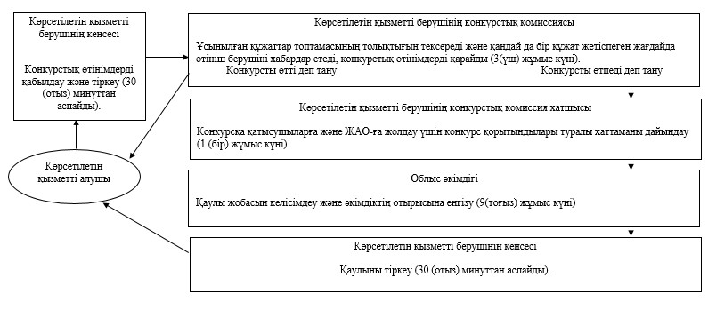

|  |  |
| --- | --- |
|  | Павлодар облысы әкімдігінің 2014 жылғы "21" шілде № 264/8 қаулысна 3–қосымша |

**"Облыстың жергілікті атқарушы органдарының жануарлар дүниесін**  
**пайдаланушыларға аңшылық алқаптар мен балық шаруашылығы су**  
**айдындарын және (немесе) учаскелерін бекітіп беру мен аңшылық**  
**және балық шаруашылықтарының қажеттіліктері үшін сервитуттарды**  
**белгілеу жөнінде шешімдер қабылдауы" мемлекеттік көрсетілетін**  
**қызмет бизнес-үрдіс анықтамасы**

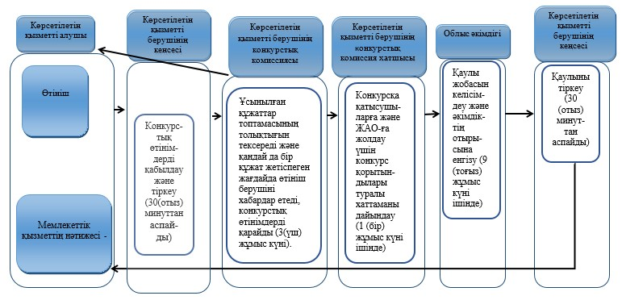

**Шартты белгілер:**

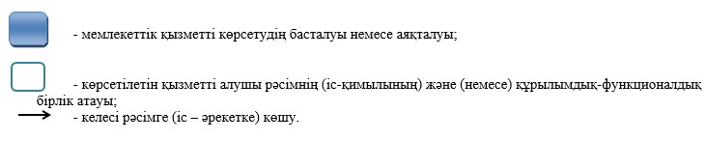

© 2012. Қазақстан Республикасы Әділет министрлігінің «Қазақстан Республикасының Заңнама және құқықтық ақпарат институты» ШЖҚ РМК